

UNIVERSITI TEKNOLOGI MALAYSIA

SEKOLAH KOMPUTERAN, UTMJB

SEMESTER I, SESI 2020/2021

|  |
| --- |
| LAPORAN  PROJEK  UHIS 1022: FALSAFAH DAN ISU SEMASA  SEKSYEN 75 |

**TAJUK PILIHAN :** ATHEISME (KUMPULAN 1)

**NAMA**  **:**

1. NUR IDA NADIA BINTI RIZAL B20EC0038
2. MUHAMMAD ANIQ AQIL BIN AZRAI FAHMI A20EC0083
3. MUHAMMAD AKMA AKID BIN ABDUL RASHID B20EC0024
4. LOGARRAM L. RAMANI B20EC0021

**TARIKH PENGHANTARAN :** 21-JANUARI-2021

**NAMA PENSYARAH** **:** DR. MOHAMMAD NAQIB BIN HAMDAN

**ISI KANDUNGAN**

ATHEISME 3

1.0 Pengenalan 3

2.0 Teori 5

2.1 Soalan Kaji Selidik Atheisme 6

2.1.1 Tahap Keagamaan Responden 8

2.1.2 Faktor-faktor Atheisme 9

2.1.3 Kesan-kesan Atheisme 14

3.0 Konsep dan Definisi 19

4.0 Isu-Isu 19

5.0 Implikasi 25

6.0 Cabaran 27

6.1 Cabaran Menjadi Atheisme 27

6.2 Cabaran Disebabkan Ateis 29

7.0 Perbezaan/Perbandingan 31

8.0 Rumusan 33

9.0 Rujukan 35

10.0 Lampiran 36

# ATHEISME

## 1.0 Pengenalan

Ateisme disifatkan sebagai fahaman dimana Tuhan tidak wujud dan tidak mempercayai akan kewujudan Tuhan. (Dewan Bahasa dan Pustaka, n.d.) .Selalunya fahaman ateisme ini wujud berataskan niat ataupun ketidakupayaan untuk memahami satu ajaran agama yang kelihatan luar biasa. Ramai yang mentafsirkan bahawa ateisme hanya berasaskan dari kekurangan seseorang itu memahami ajaran agama dan juga ateisme itu menentang tuhan dan agama, namun, dalam beberapa kes, ia tidak seperti begitu. Fahaman ateisme ini adalah sangat bertentangan dengan fahaman teisme, iaitu mengikut Kamus Dewan Edisi Keempat, kepercayaan pada satu Tuhan semesta sebagai pencipta dan pemerintah alam. Secara khususnya, ateisme ini tidak selari dan bercanggah dengan fahaman keagamaan yang berasaskan Tuhan.

Sama seperti ateisme wujud secara lintas dalam budaya, ia juga (seperti yang dikatakan oleh Plato) wujud mengikut aliran zaman. (University of Cambridge, 2016) .Ateisme sudah lama bertapak di muka bumi termasuklah sebelum kewujudan agama-agama semitik seperti Yahudi, Kristian dan Islam. Satu kajian menunjukkan bahawa orang-orang pada zaman kuno tidak selalunya percaya atas kewujudan Tuhan - menimbulkan keraguan terhadap idea bahawa kepercayaan agama adalah "keadaan asal" bagi manusia (University of Cambridge, 2016).

Individu percaya akan sesuatu hal dan benda. Namun, mereka hanya tidak mempercayai Tuhan. Walaupun seorang teis tidak dapat memahami idea untuk memiliki nilai, makna, atau tujuan tanpa adanya tuhan mereka, ateis dapat mengaturnya dengan mudah. (Cline, 2019).

Fahaman ateisme ini dilihat sebagai satu ketidakterimaan di dalam masyarakat Malaysia namun, dengan zaman modenisasi yang kian berlalu, ateisme semakin berkembang di setiap pelosok dunia. Secara khususnya, mereka ini dilihat sebagai satu kelompok individu yang tidak lengkap dari segi rohani dan batin. Di Malaysia, kita mempunyai satu prinsip di dalam Rukun Negara iaitu: Kepercayaan kepada Tuhan. Fahaman ateisme ini sememangnya bertentangan prinsip Rukun Negara tersebut yang mempercayai bahawa kepercayaan kepada Tuhan dan agama ini akan menjadikan negara Malaysia sebagai satu negara yang berdaulat. (Mohamed, 2018)

Menurut satu artikel oleh Gabu Bullard mereka yang tidak beragama, dipanggil “nones”, sedang berkembang dengan pantas. Mereka adalah kumpulan agama kedua yang terbesar di Amerika Utara dan sebahagian besar Eropah. Dalam beberapa dekad yang lepas, warga Amerika Syarikat yang memegang gelaran “nones” telah mengatasi pengikut Katolik dan semua pengikut agama bukan Kristian (Bullard, 2016).

## 2.0 Teori

Setiap individu, mempunyai kepercayaan mereka sendiri atau fahaman mereka sendiri. Seseorang individu itu akan mempercayai agama tersebut kerana mereka dilahirkan dalam keluarga yang menganuti agama tersebut ataupun ada sesetengah individu yang menganuti agama lain dan kemudiannya mereka menjumpai kepercayaan yang lain. Secara lumrahnya, setiap individu mempunyai kepercayaan atau kefahaman mereka sendiri biarpun mereka dilahirkan dalam kepercayaan itu ataupun menemui kepercayaan atau kefahaman itu.

Bertentangan dengan teisma, yang mempercayai kewujudan Tuhan, disini kita boleh berpendapat bahawa ateisma juga satu bentuk kepercayaan iaitu kepercayaan terhadap Tuhan itu tidak wujud. Tidak semestinya semua individu ateis itu mengaku bahawa Tuhan tidak wujud dan hanya mengikut firasat mereka bahawa Tuhan itu tidak wujud namun ada segelintir yang menolak kewujudan Tuhan dengan memberi bukti yang logikal dan saintifik. Terdapat juga pendapat bahawa, ateism itu bukanlah satu pilihan atau kehendak – dan seperti teisma, ia adalah kesan daripada apa yang sesuatu individu itu tahu dan macam mana mereka menaakul. (Cline, 2019)

Seperti yang telah dikatakan sebelum ini, kepercayaan terhadap agama dilihat seperti ‘keadaan asal’ bagi manusia, namun begitu tanggapan itu adalah tidak lari daripada tanggapan bahawa epal itu secara dasarnya ialah berwarna merah. Kita berfikir bahawa epal itu berwarna merah dan berkilat namun itu tidak lain dan tidak bukan hanyalah satu stereotaip yang diukir dalam minda kita sejak kecil. Walaupun betul bahawa terdapat banyak epal yang berwarna merah, namun wujud juga epal berwarna hijau. Namun begitu, itulah yang berlaku terhadap ateis dalam menyetujui kepada mitologi moden: kita melihat mereka sebagai manusia yang tidak lengkap dalam kemanusiaan mereka walaupun mereka tidak berbeza dengan masyarakat sekeliling secara gentik. (University of Cambridge, 2016)

Individu ateis tiada komitmen, keimanan dan pengakuan terhadap apa-apa kepercayaan. Ateisme ini tidak boleh dikatakan sebagai kepercayaan yang berteraskan keimanan kerana mereka tidak meletakkan keimanan mereka terhadap sesuatu kuasa universal dan tidak membuat pengakuan setia atas sesuatu kuasa tersebut. Ateisme tiada jalan tujuan ke arah sesuatu dan kontradik dengan kepercayaan beragama yang mengamalkan agama dengan arah tuju.

## 2.1 Soalan Kaji Selidik Atheisme

|  |  |  |
| --- | --- | --- |
| **Pembolehubah** | **Bilangan** | **Peratus %** |
| *Jantina*  Lelaki  Perempuan | 19  26 | 42.2  57.8 |
| *Umur*  18-29  30-49  50-64 | 40  3  2 | 88.9  6.7  4.4 |
| *Bangsa*  Melayu  India | 42  4 | 91.1  8.9 |
| *Agama*  Islam  Hindu  Lain-lain | 42  1  2 | 93.3  2.2  4.4 |
| *Kelayakan Akademik*  Ijazah Sarjana Muda  Diploma  SPM  Lain-lain | 18  15  10  2 | 40  33.3  22.2  4.4 |

**Jadual 1:Demografi Respoden**

Untuk kajian projek ini, kami telah menjalankan satu uji kaji selidik berkenaan atheisme. Uji kaji selidik ini disebarkan rata-rata kepada golongan-golongan pelajar universiti, golongan dewasa muda, dan dewasa pertengahan. Kajian ini disebarkan melalui Whatsapp, Twitter dan Discord. Menurut carta yang kami dapat, 57.8% adalah berjantina perempuan yang menjadikan mereka majoriti responden uji kaji selidik kami. Bagi umur pula majoriti ialah dari golongan dewasa muda yang mempunyai peratusan sebanyak, 88.9% dan selebihnya merupakan dewasa pertengahan dan dewasa lewat pertengahan. Rata-rata responden kami berbangsa Melayu bersamaan 91.1% dan juga beragama Islam yang mempunyai peratusan sebanyak 93.3%. Kebanyakan responden kami mempunyai kelayakan akademik Ijazah Sarjana Muda yang mempunyai peratusan sebanyak 40% dan ditangga kedua, Diploma yang mempunyai peratusan sebanyak 33.3% dan selebihnya SPM dan lain-lain.

## Forms response chart. Question title: Adakah anda seorang yang kuat beragama?. Number of responses: 45 responses.2.1.1 Tahap Keagamaan Responden

**Rajah 1: Adakah anda seorang yang kuat beragama?**

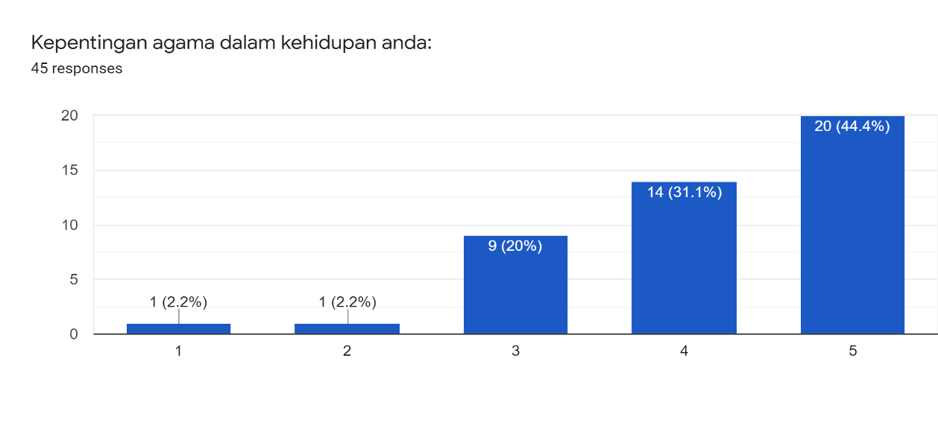 Setiap responden diberikan dua soalan berkenaan tentang kepentingan agama dan tahap keagamaan mereka dalam uji kaji selidik tersebut. Sebanyak 44.4% memilih mereka melakukan aktiviti keagamaan secara besederhana manakala 44.4% memilih agama sangat penting dalam kehidupan mereka. Tujuan soalan ini diberikan adalah untuk melihat sama ada demografi, tahap keagamaan mereka berkait rapat dengan persepi mereka terhadap ateisme dan golongan ateis. Terdapat teori bahawa, orang yang mempunyai tahap keagamaan akan mempunyai persepsi yang agak tidak senang terhadap golongan ateis. Di sini kita dapat melihat bahawa kebanyakan responden meletakkan bahawa agama adalah penting dalam kehidupan mereka dan melakukan aktiviti keagamaan secara bersedarhana. Kita boleh menganggap walaupun mereka tidak kuat beragama namun agama adalah sangat penting dalam kehidupan mereka sebagai satu pegangan atau pedoman hidup.

**Rajah 2: Kepentingan agama dalam kehidupan anda.**

## Forms response chart. Question title: Atheisme selalunya berpunca daripada pengaruh rakan sebaya.. Number of responses: 45 responses.2.1.2 Faktor-faktor Atheisme

**Rajah 3: Atheisme selalunya berpunca daripada pengaruh rakan sebaya**

Berdasarkan carta di atas, 28.9% responden tidak dapat memilih sama ada atheisme itu berpunca daripada pengaruh rakan sebaya dan sebanyak 24.4% responden tidak setuju bahawa atheisme itu berpunca daripada rakan sebaya. Walaupun ada benar bahawa pengaruh rakan sebaya tidak mempengaruhi kepercayaan seseorang itu, tetapi tidak dapat dinafikan bahawa rakan mempunyai pengaruh terhadap kepercayaan seseorang itu melalui proses sosialisasidan itu menjustifikasikan peratusan 22.2% dan 17.8% yang memilih setuju dan sangat setuju.

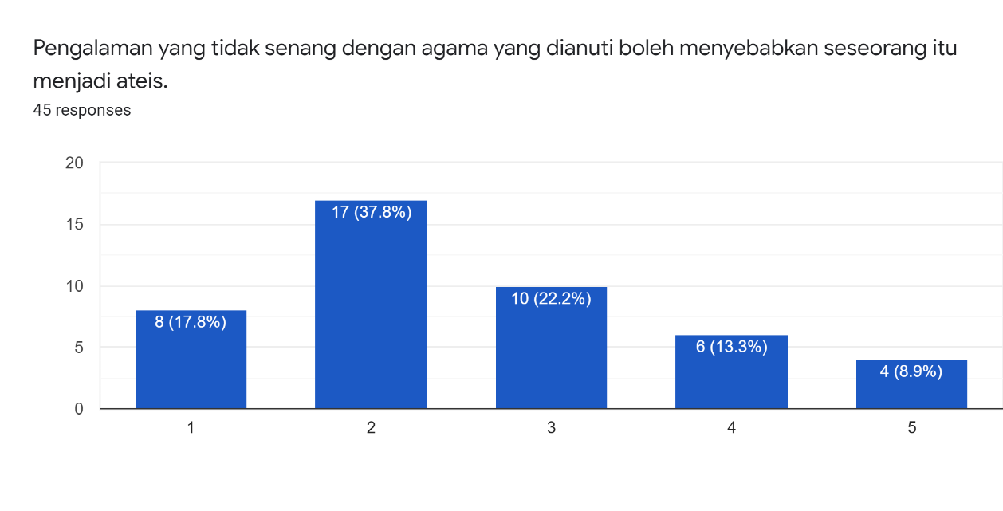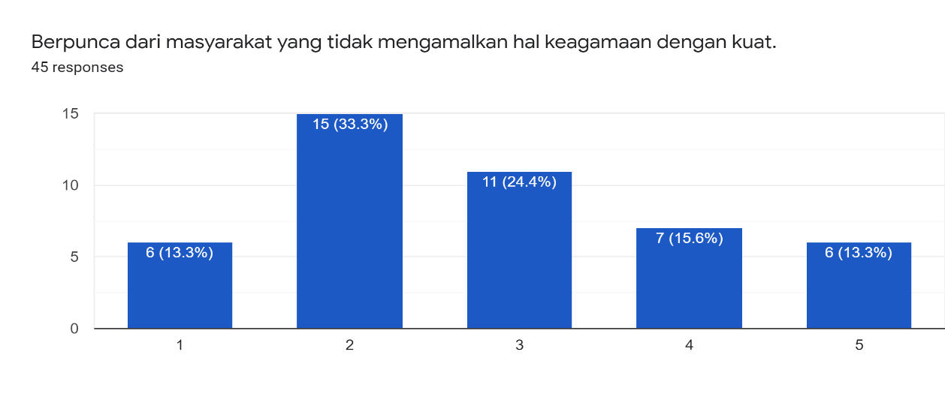Menurut carta di atas, sebanyak 33.3% responden memilih setuju bahawa ateisme berpunca dari masyarakat yang tidak mengamalkan hal keagamaan yang kuat. Dengan ini dapat disimpulkan bahawa majoriti responden bersetuju bahawa selalunya berakar dari masyarakat yang tidak mengamalkan hal keagamaan dengan kuat. Kita boleh mengambil negara Amerika Syarikat sebagai contoh, di mana di kebanyakan tempat mereka tidak lagi mempraktikkan agama mereka. Mengikut satu artikel National Geography, kekurangan fahaman agama mempunyai kesan yang mendalam dalam kalangan masyarakat di sana terhadap bagaimana berfikir tentang kematian, bagaimana mereka mengajar anak-anak mereka dan juga bagaimana mereka mengundi.

**Rajah 5: Pengalaman yang tidak senang dengan agama yang dianuti boleh menyebabkan seseorang itu menjadi ateis.**

**Rajah 4: Berpunca dari masyarakat yang tidak mengamalkan hal keagamaan yang kuat.**

Berdasarkan carta di atas, majoriti responden iaitu sebanyak 37.8% setuju atas pernyataan pengalaman yang tidak senang dengan agama yang dianuti boleh menyebabkan seseorang itu menjadi ateis. Manakala, 22.2% tidak dapat memilih sama ada mereka setuju atau tidak setuju atas pernyataan tersebut. Majoriti responden lebih cenderung untuk memilih setuju atas pernyataan tersebut. Tidak dapat dinafikan bahawa terdapat segelintir ateis pengalaman yang tidak senang dengan agama yang dianuti dan menyebabkan mereka untuk menjadi ateis.



**Rajah 6: Seorang ateis menerangkan mengapa mereka meninggalkan agamanya**



**Rajah 7: Seorang lagi menerangkan mengapa mereka pernah menjadi ateis.**

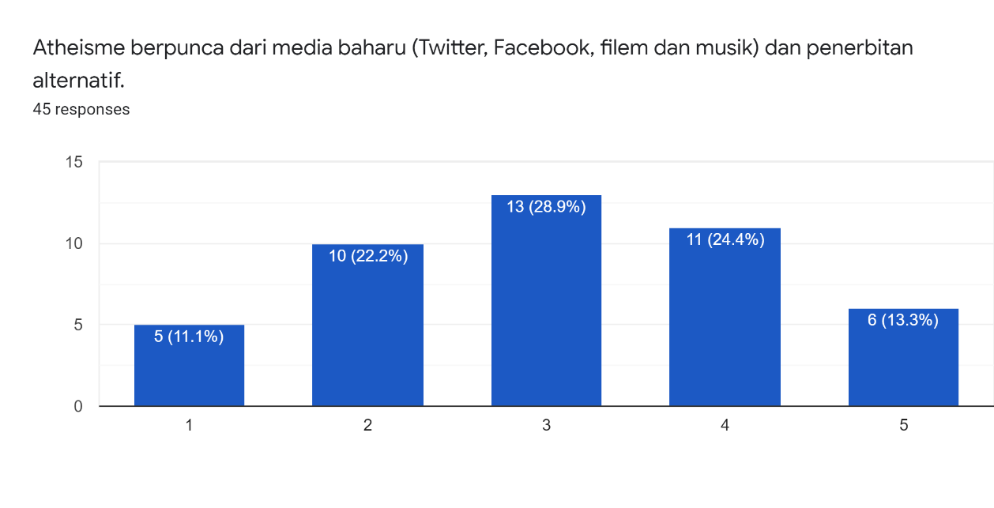Dua rajah di atas merupakan ‘tweet’ yang dipetik dari media sosial Twitter. Mereka membincangkan bagaimana pengalaman yang buruk dengan agama mereka telah menyebabkan mereka meninggalkan agama lama mereka. Seperti bekas penganut Kristian tersebut, dia meninggalkan agama Kristian kerana mempunyai pengalaman yang buruk dengan agama Kristian dan menganggap bahawa semua agama adalah sama namun menarik balik tanggapannya apabila menjumpai agama-agama yang lain.

**Rajah 8: Ateisme berpunca dari media baharu (Twitter, Facebook, filem dan musik) dan penerbitan alternatif.**

Peratusan yang menjadi majoriti bagi kenyataan di atas ialah sebanyak 28.9% di mana responden tidak setuju mahupun setuju atas kenyataan di atas. Namun peratus yang kedua paling banyak ialah 24.4% di mana responden tidak setuju dengan kenyataan tersebut manakala peratus yang ketiga terbanyak ialah 22.2% di mana responden setuju dengan kenyataan tersebut membuatkan terdapat dua cabang terhadap kenyataan tersebut iaitu tidak setuju dan setuju. Namun begitu, menurut satu artikel dari Awani, kemunculan media baharu dan penerbitan alternatif menyumbang dalam penyebaran ateisme. Unsur-unsur seperti kebebasan seksualiti dan LGBT menjadi satu sebab mengapa ateisme semakin berkembang pada abad ini.

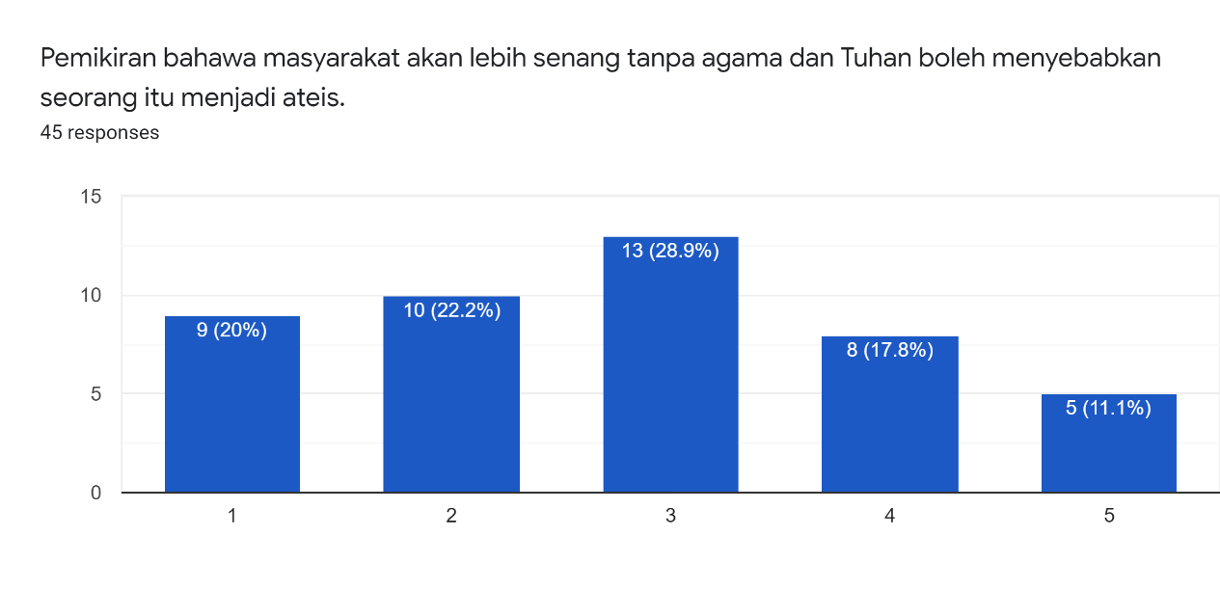Sebanyak 28.9% daripada respondan sekali lagi tidak dapat memilih jawapan yang kukuh namun sebanyak 22.2% dan 20% daripada responden memilih setuju dan sangat setuju membuatkan responden lebih cenderung untuk bersetuju dengan kenyataan tersebut. Terdapat pendapat mengapa ateisme ini semakin berkembang dan antara salah satu sebabnya ialah kerana keselamatan kewangan. Ateisme juga berkait rapat dengan pendidikan, diukur dengan pencapaian akademik (ateis di kebanyakan tempat cenderung untuk mempunyai kelayakan akademik yang tinggi).

**Rajah 9: Pemikiran bahawa masyarakat akan lebih senang tanpa agama dan Tuhan boleh menyebabkan seseorang itu menjadi ateis.**

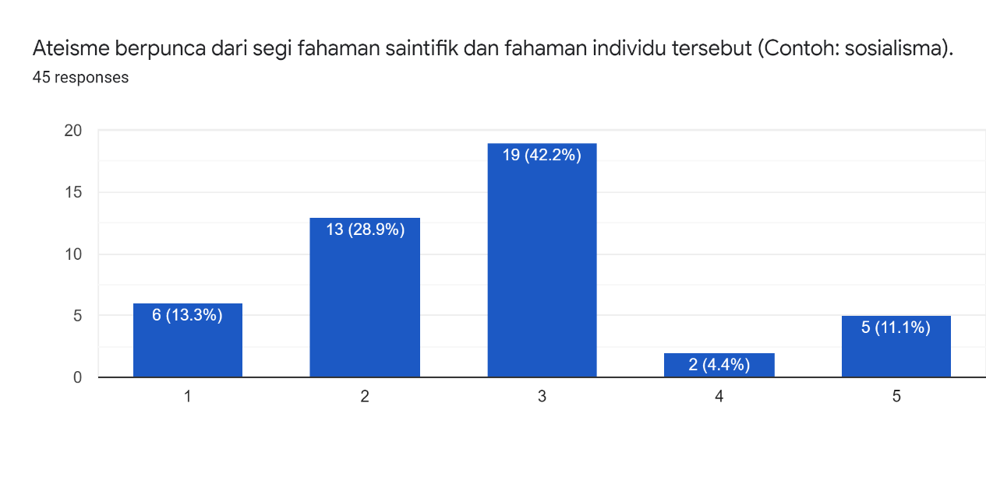

**Rajah 10: Ateisme berpunca dari segi fahaman saintifik dan fahaman individu tersebut.**

42.2% daripada responden tidak dapat mencari jawapan kukuh bagi kenyataan di atas. Namun, sebahagian lagi responden sebanyaj 28.9% dan 13.3% lebih cenderung ke spektrum setuju dengan kenyataan ini. Tidak dapat sangkal bahawa kebanyakkan ateis keluar dari agama ataupun menjadi ateis kerana mereka menemui fahaman baru dari segi saintifik ataupun seperti komunisma atau sosialisma. Oleh kerana penemuan saintifik lebih produktif daripada penjelasan keagamaan atau teistik, penuntutan kesetiaan dari agama telah menjadi lemah. Impaknya ialah segelintir individu daripada masyarakat telah menolak sepenuhnya bukan sahaja agama tetapi juga kepercayaan terhadap Tuhan. Dari pandangan Karl Marx, beliau percaya bahawa agama adalah institusi sosial dimana ia mencerminkan dan menopang masyarakat di mana ia berkembang. Beliau juga menegaskan bahawa agama merupakan satu alat oleh kapitalis untuk mengekalkan pekerja kolar biru di bawah kawalan.

## 2.1.3 Kesan-kesan Atheisme

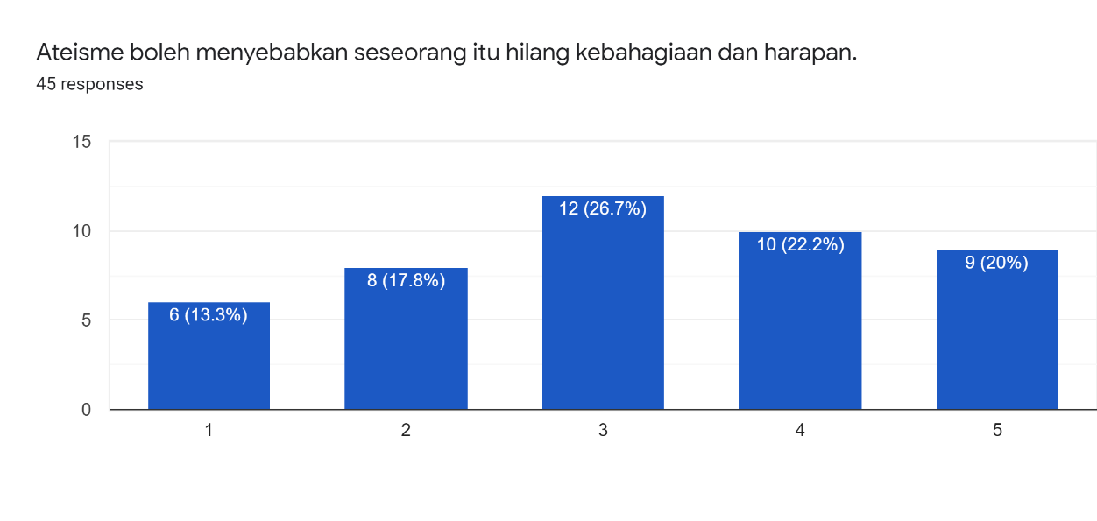

**Rajah 11: Ateisme boleh menyebabkan seseorang itu hilang kebahagiaan dan harapan.**

Menurut kenyataan di atas, sebanyak 26.7% responden neutral terhadap kenyataan di atas manakala 22.2% tidak setuju dan 20% sangat tidak setuju dengan kenyataan di atas. 17.8% setuju dengan kenyataan di atas dan 13.3% sangat setuju dengan kenyataan di atas. Ini menunjukkan responden lebih cenderung ke arah spektrum tidak setuju jika digabungkan peratusan tidak setuju dan sangat tidak setuju. Ini menunjukkan bahawa majoriti responden tidak bersetuju bahawa menjadi ateis akan memberi kesan kepada kebahagiaan individu tersebut, namun ada juga segelintir responden yang setuju dengan kenyataan tersebut. Namun ada kajian yang menyatakan bahawa ia bergantung terhadap keadaan masyarakat sekeliling. Sebagai contoh, bagi negara-negara sekular dan yang mempunyai masyarakat yang sihat seperti Perancis dan Belanda, kedua-dua kumpulan beragama dan tidak beragama mempunyai tahap kebahagiaan yang sama dan sokongan sosial.

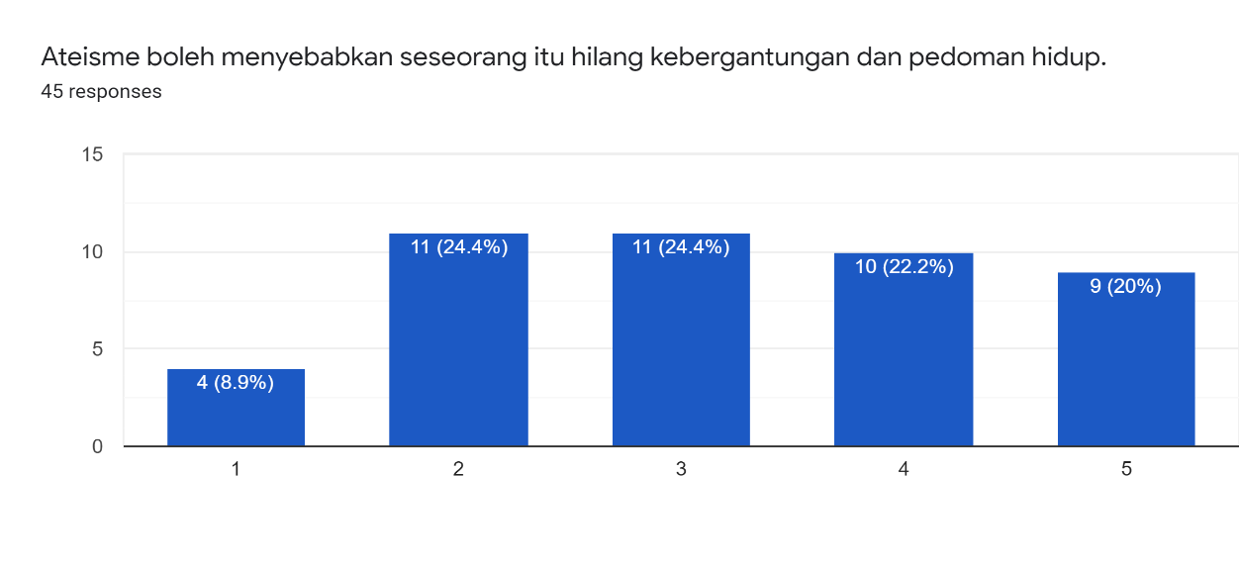

**Rajah 12: Ateisme boleh menyebabkan seseorang itu hilang kebergantungan dan pedoman hidup.**

Kenyataan di atas menyatakan ateisme boleh menyebabkan seseorang itu hilang kebergantugan dan pedoman hidup. Di sini kita dapat lihat bahawa neutral iaitu sebanyak 24.4% dan setuju iaitu 24.4% mempunyai peratusan yang sama, dan 22.2% responden tidak setuju dengan kenyataan tersebut dan 20% responden sangat tidak setuju dengan kenyataan di atas. Jika digabungkan peratusan tidak setuju dan sangat tidak setuju, spektrum inilah yang menjadi majoriti. Majoriti responden tidak setuju dengan kenyataan di atas. Namun mengikut kajian, ia semua bergantung kepada negara. Negara yang mengamalkan sistem demokratik, dimana kebebasan individu amat dititik beratkan, keagamaan kurang dikaitkan dengan kebergantungan seseorang itu berbanding autonomi peribadi manakala di negara-negara yang kurang maju dari ekonomi, mereka lebih bergantung kepada agama dan lebih konservatif dan menitik beratkan kolektivisme.

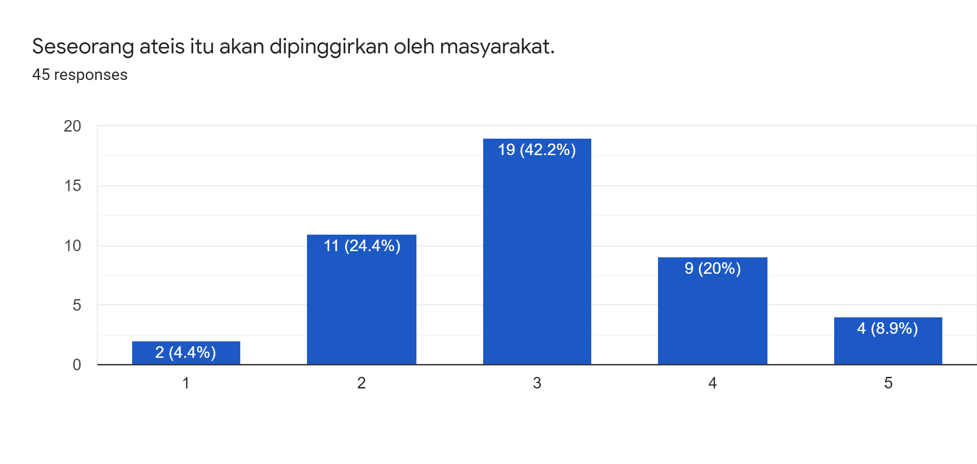

**Rajah 13: Seseorang ateis itu akan dipinggirkan oleh masyarakat.**

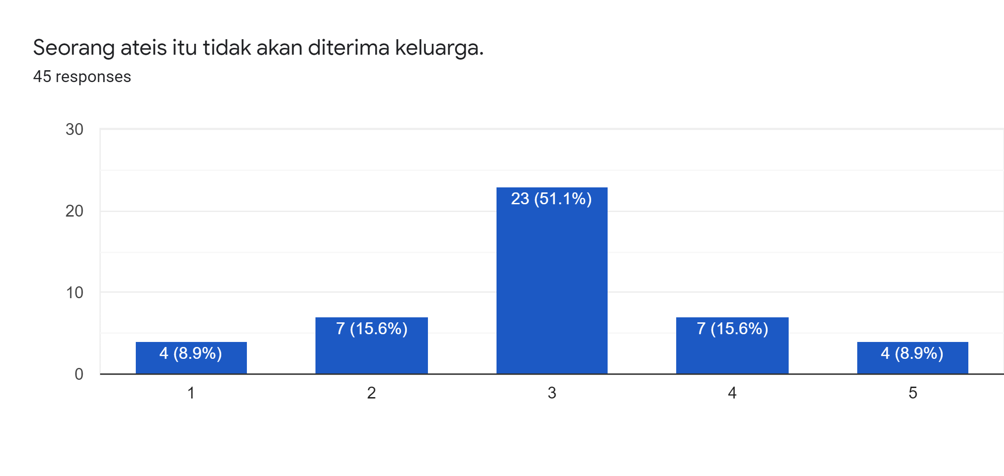Mengikut carta di atas, 42.2% responden neutral terhadap kenyataan di atas. 24.4% setuju dan 4.4% sangat setuju dengan kenyataan di atas, manakala, 20% tidak setuju dan 8.9% sangat tidak setuju dengan kenyataan di atas. Ini menunjukkan bahawa majoriti responden tidak dapat memilih sama ada ateis itu akan dipinggirkan oleh masyarakat. Namun, kenyataan ada benarnya bahawa ada segelintir dalam masyarakat berasa tidak senang dengan ateisme. Ateis tidak mempunyai apa-apa kedudukan undang-undang dalam kebanyakkan perlembagaan di negara-negara di dunia. Beberapa individu menyatakan mereka juga tidak suka akan ateis kerana mereka sering mengingatkan individu yang kuat beragama berkenaan kematian yang tidak dapat dielakkan.

**Rajah 14: Seorang ateis itu tidak akan diterima keluarga.**

Kenyataan di atas menyatakan kepada responden bahawa seorang ateis itu tidak akan diterima keluarga mereka. Sebanyak 51.1% responden neutral dengan kenyataan dan selebihnya memilih sama ada ke spektrum tidak setuju dan setuju. Ini menunjukkan bahawa majoriti responden tidak dapat membuat keputusan sama ada menjadi ateis itu boleh membawa impak kepada hubungan keluarga mereka. Namun, terdapat sebahagian kes di mana ateis itu tidak diterima oleh keluarga mereka.

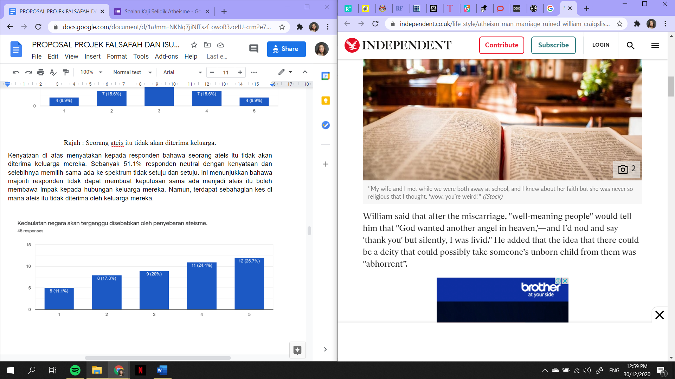

**Rajah 15: Seorang ateis menjelaskan bagaimana dia dan isterinya berpisah kerana perbezaan kepercayaan. (Petikan: Independent UK)**

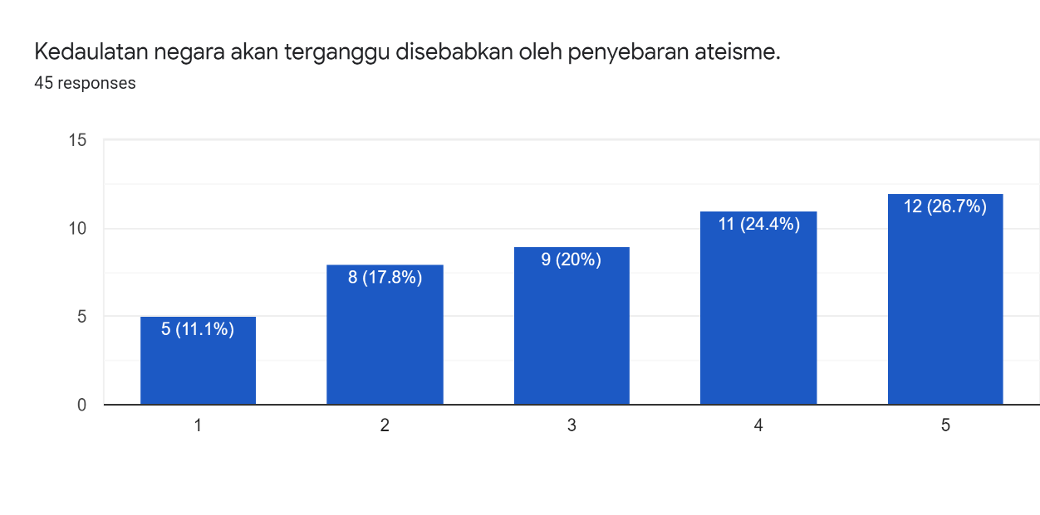Petikan di atas menjelaskan bagaimana seorang ateis itu berpisah dengan isterinya oleh kerana perbezaan kepercayaan. Dia tidak setuju dengan idea di mana ada kuasa yang besar yang mengambil kandungan dan menganggapnya menjijikkan.

**Rajah 16: Kedaulatan negara akan terganggu disebabkan oleh penyebaran ateisme.**

Berdasarkan carta di atas, majoriti responden iaitu 26.7% dan 24.4% lebih cenderung ke arah tidak setuju dengan kenyataan di atas manakala selebihnya neutral dan setuju dengan kenyataan di atas. Namun begitu, sebagai contoh walaupun terdapat kebebasan beragama di Malaysia, menjadi ateis di Malaysia masih kurang diterima dan ini dengan secara tidak sengaja boleh mengganggu kedaulatan. Sebagai contoh pada 2017, Dato’ Seri Shahidan Kassim telah memberi cadangan untuk memburu sekumpulan ateis ini namun tindakan ini sangat bercanggah dengan perlembagaan yang 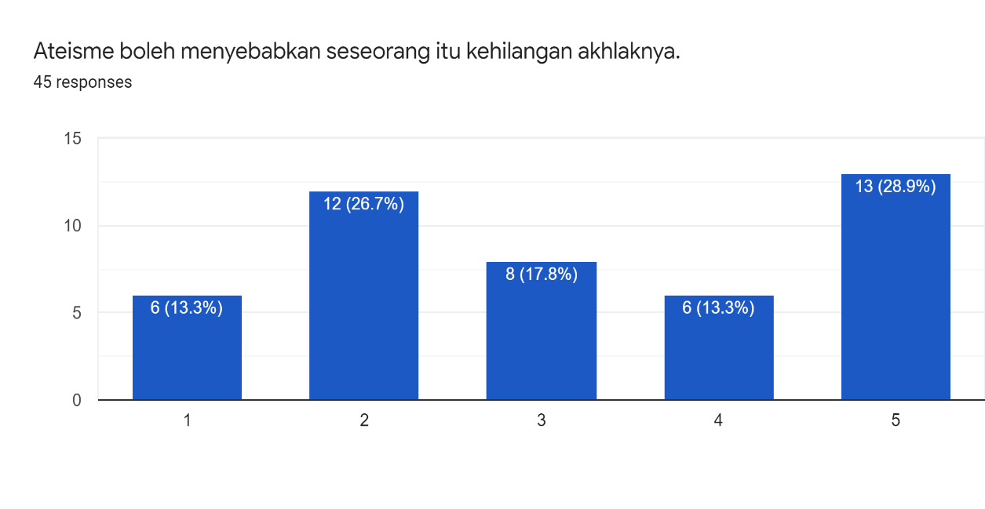memberi kebebasan untuk beragama.

**Rajah 17: Ateisme boleh menyebabkan seseorang itu kehilangan akhlaknya.**

Menurut carta di atas, 28.9% sangat tidak setuju dengan kenyataan di atas manakala 26.7% setuju dengan kenyataan di atas, 17.8% neutral, dan 13.3% bagi kedua-dua sangat setuju dan tidak setuju. Di sini kita boleh simpulkan bahawa, responden sama ada setuju dengan kenyataan di atas ataupun tidak setuju. Di sini kita boleh menjustifikasikan bahawa kita tidak boleh memukul sama rata terhadap stereotaip ateis itu tidak berakhlak kerana kita tidak boleh menafikan bahawa seorang yang beragama juga boleh menjadi tidak berakhlak.

## 3.0 Konsep dan Definisi

Definisi bagi ateisme menurut sumber kamus dewan bahasa dan pustaka ialah fahaman atau kepercayaan yang tidak mengakui kewujudan Tuhan. (Dewan Bahasa dan Pustaka, n.d.) Selain itu, perkataan “Atheism” itu sendiri berasal daripada perkataan greek iaitu atheos ;”a” bermaksud tanpa dan “theos” bermaksud tuhan-tuhan .Perkataan lawan bagi ateisme ialah teisme iaitu fahaman yang mempercayai dan mengimani akan kewujudan tuhan (Razif, 2017).

## 4.0 Isu-Isu

Isu -Isu yang berkaitan dengan fahaman atheisme ini antaranya adalah “Melayu atheist takut mereka akan dibunuh” dalam satu artikel yang disediakan FMT news.

“Saya amat risau. Saya terima seadanya jika sesuatu mungkin terjadi ke atas saya ,saya mungkin dibunuh” kata seorang lelaki yang mahu dikenali Halim selepas di temubual oleh NewsAsia (CNA)

“Saya lihat betapa ekstremnya manusia ,berapa ramai rakan facebook boleh menjadi ancaman hidup sebenar bagi saya selepas mereka komen bahawa ia adalah halal (dibenarkan) untuk membunuh atheist ,murtad betapa bersemangatnya mereka untuk membunuh untuk mendapat pahala di syurga ” dia dipetik selepas berkata seperti berikut .

Kenyataan diatas merujuk kepada kenyataan seorang ideologi atheist tentang ketakutan. Apabila menerima ancaman di media sosial facebook dan kenyataan yang dibuat oleh Mufti Negeri Sembilan, Mohd Yusof Ahmad yang berkata dalam laporan Berita Harian bahawa denda bagi seorang yang murtad adalah mati jika mereka degil dan menolak untuk bertaubat. (Reporters, 2017)

Seterusnya, dikaitkan lagi dengan isu-isu berkaitan gerakan ateisme yang menimbulkan kebimbangan rakyat Malaysia. Menurut Fakir Ilmu yang telah menerbit “Membongkar Fahaman Ateisme”, terdapat isu hangat yang tergempar di Malaysia apabila sebuah pertubuhan ateis yang berasas di Kanada, iaitu Atheist Republic telah mengadakan perjumpaan di Kuala Lumpur. Motif perjumpaan tersebut adalah sempena pertubuhan cawangan di Kuala Lumpur yang dikenali sebagai ‘The Atheist Republic Consulate of Kuala Lumpur’. Pergerakan ini bertujuan untuk memanggil keahlian baharu dari para ‘bekas Muslim’ yang tergolong dari kalangan orang Melayu yang beragama Islam.



**Rajah 18: Petikan dari Laman Sosial Atheist Republic**

Mereka telah memuat naik gambar kejayaan pertubuhan tersebut di Facebook rasmi Atheist Republic pada 3 Ogos 2017. Sehingga kini, laman Facebook yang diadakan khusus untuk golongan ateis seluruh negara telah mencapai lebih 2 juta pengikut dengan menjejak mereka yang tiada kepercayaan dengan kewujudan Tuhan.

Perkara yang telah mencetuskan kecaman yang terhebat kepada kaum Islam seluruh dunia adalah ketika selaku pengasas Atheist Republic, Armin Navabi, juga seorang bekas Muslim dan berasal dari keluarga Muslim Liberal, telah menyertai perarakan LGBT di Vancouver, Canada pada 5 Ogos 2018 sambil memegang sepanduk dengan slogan ‘Allah is Gay’ serta memakai baju dengan slogan yang sama tertera di bajunya. (fakiradmin, 2018)



**Rajah 19: Armin Navabi memuat naik foto memegang slogan yang sensitif .**

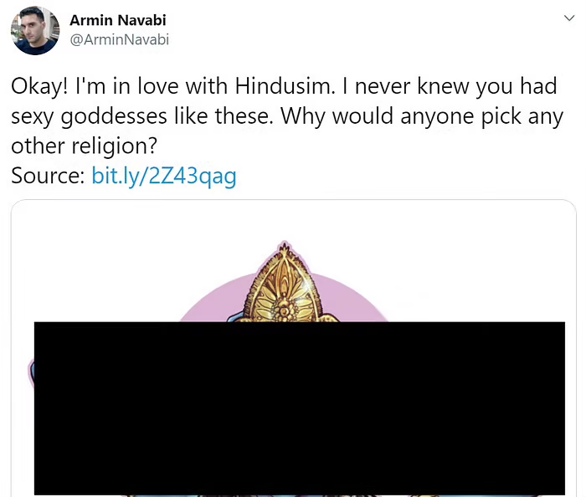Perkara yang dilakukan oleh Armin amat menimbulkan perasaan marah terhadap muslim seluruh dunia. Armin yang berasal dari Kanada dan turut juga bekas muslim itu juga telah menghina agama lain seperti Hindu dengan menyatakan bahawa (desk, 2020).

**Rajah 20: Petikan dari media sosial Armin Navabi**

Selepas daripada itu dua individu dari Laman sosial Twitter telah membuat aduan terhadap Armin Navabi kerana sengaja menghina , provokasi dan menganggu keamanan .Individu yang membuat laporan berharap agar tindakan tegas akan diambil oleh pihak berkuasa terhadap Armin navabi (desk, 2020).

Selepas mengkaji beberapa isu yang terdapat di Malaysia.Sebuah temu ramah bersama Dr.Siti Suraya telah dijalankan bagi mendapat penerangan yang lebih lanjut berkaitan isu isu Atheisme di Malaysia.



***Rajah 21: Temu Ramah Bersama Dr Siti Suraya***

Bagi mengaitkan isu isu ini dengan perlembagaan dan rukun negara beberapa soalan telah ditujukan kepada Dr Siti Suraya bagi mendapatkan penerangan yang lebih jitu dan rujukan yang dipercayai.

Antara soalan yang diajukan ialah:

1. Apakah sebenar-benarnya yang dimaksudkan dengan 'Kepercayaan Kepada Tuhan'?
2. Adakah atheisme melanggar prinsip Rukun Negara tersebut dan Perlembagaan Negara?
3. Apakah kedudukan ateisme di sisi undang-undang?
4. Di atas sijil kelahiran kita harus mengisi agama kita. Namun apa yang akan berlaku jika seorang itu merupakan ateis?

Dr. Siti Suraya yang juga seorang pakar dalam bidang undang- undang menerangkan dengan jelas dengan menerangkan tentang Rukun Negara yang juga merupakan tulang belakang bagi mencapai lima matlamat Negara yang disenaraikan oleh Dr Siti Suraya iaitu

Mencapai perpaduan erat dalam warganegara , memelihara cara hidup yang demokratik dengan mementingkan kedudukan bangsa dan negara,mencipta masyarakat yang adil dan saksama serta bebas daripada penindasan , memelihara perbezaan agama , adat resam dan budaya dan menegapkan masyarakat progresif dalam penggunaan ICT.

Dari segi konteks perbincangan kami yang berkaitan dengan Atheisme . Kami memilih untuk memfokuskan tentang Rukun Negara yang pertama iaitu Kepercayaan kepada Tuhan yang bermaksud masyarakat Malaysia dibina atas agama dan kedudukan agama perlu dipertahankan di negara kita. Oleh itu dasar- dasar yang dibuat di Malaysia hendaklah mengambil kira faktor faktor agama. Dr Siti Suraya mengingatkan bahawa Rukun Negara bukanlah satu set undang undang yang seterusnya menyebabkan tindakan tidak boleh diambil

Kepada orang orang yang tidak beragama (Atheist). Ini juga bermaksud perbuatan tidak mempercayai tuhan itu wujud yang juga bertentangan dengan Rukun Negara tidak dikira sebagai melanggar Undang-Undang .

Dr Siti Suraya juga menyatakan Undang-Undang adalah perkara yang dibuat oleh manusia yang telah pastinya manusia tidak lari dari kesilapan dan mempunyai “ Loop Hole”tidak sempurna katanya. Bagi topik Atheisme , terdapat banyak pendapat dan Dr berikan dua pandangan . Pandangan pertama , popular antara peguam dan para NGO berkaitan Perkara 11 didalam Perlembagaan Persekutuan tentang Kebebasan Beragama mereka berhujah bahawa tiap tiap orang berhak menganut agama tetapi dia tidak menyatakan tentang hak untuk tidak menganut agama . Pandangan Kedua, mengambil beberapa isi dalam perlembagaan iaitu Agama bagi persekutuan dan Kebebasan Beragama . Mereka mempersoalkan “Apa itu Agama?” dan ini membawa kepada satu lagi persoalan iaitu “Adakah Atheist itu sebuah Agama?” kerana Atheist juga merupakan suatu kepercayaan . Ini antara kelemahan Undang Undang dalam negara yang menimbulkan kekeliruan kepada pelbagai pihak .

Di dalam Perlembagaan Persekutuan juga tidak mempunyai akta khas untuk golongan Atheist jadi tiada tindakan yang boleh dilaksanakan terhadap golongan Atheist terhadap kepercayaan mereka dan juga terhadap orang yang bertentengan Atheist. Segala penerangan Dr Siti Suraya daiatas adalah jawapan bagi soalan 1 hingga 3 kami beliau simpulkan dalam betuk yang mudah ditafsirkan oleh masyarakat.

Bagi soalan terakhir berkaitan sijil kelahiran kita harus mengisi agama kita. Namun apa yang akan berlaku jika seorang itu merupakan ateis? . Menurut Dr Siti Suraya jika seseorang itu mahu menjadi warganegara dan nikmati kelebihan sebagai warganegara Malaysia mereka harus daftar agama yang diiktiraf di Malaysia untuk mendapatkan kelulusan tersebut walaupun mereka tidak mempercayai atau menganuti agama tersebut.

## 5.0 Implikasi

Kewujudan fahaman atheist di muka bumi ini telah menyebabkan pelbagai implikasi antaranya dari segi psikologi iaitu kesan kesan psikologi bagi individu yang tidak mempercayai tuhan yang dinukilakn oleh Syed Abd Rahman Habannakah Al Maidani dalam Kawasyif Zuyuf , m 553- 554 .

Antaranya ialah rasa ingin membunuh diri mungkin kerana tiada kebergantungan ke atas sesiapa di atas muka bumi dan langsung tiada motivasi dalam diri dan dorongan baginya untuk terus hidup . Sebagaimana yang kita tahu agama apa pun menghalang perbuatan membunuh diri kerana ia dianggap tidak mensyukuri jangka hayat yang diberikan oleh tuhan kepadanya dan menyebabkan perbuatan itu terlarang.

Seterusnya, perkara ini juga akan menyebabkan negara kita mundur kerana wujudnya permusuhan dan benci-membenci terhadap manusia yang berpegang pada agama dan sejurusnya menyukarkan penyatuan perpaduan antara rakyat Malaysia. Setiap agama menyuruh penganut-penganutnya untuk berbuat dan bersangka baik,bayangkan apa yang terjadi kepada mereka yang tidak beragama yang tidak tahu hala tuju dan senantiasa berada dalam kejahatan. Seseorang yang mempunyai pegangan terhadap sesuatu agama jauh lebih beza dengan seseorang yang tidak beragama kerana mereka lebih arif tentang apa yang mereka lakukan dalam hidup mereka dan juga mereka berpegang teguh dengan ajaran agama masing-masing. Perkembangan ekonomi sesuatu negara semestinya bergantung kepada rakyatnya sendiri jadi persefahaman antara rakyat itu memainkan peranan yang penting dalam aspek ini.

Penularan golongan ateis yang nekad untuk mencari pengikut secara meluas juga menjadi satu tanda tanya dalam mengekalkan identiti harmoni yang terpupuk. Antara rentetan yang bakal berlaku mungkin wujud perselisihan fahaman atau pergaduhan antara kaum di negara ini juga bakal berlaku jika perkara ini tidak diambil kira kerana penularan pemalsuan dan putar-belit ideologi-ideologi yang tidak benar bagi mewujudkan kekeliruan yang disebarkan oleh individu atau gerakan ateis yang tertentu itu sendiri.Oleh itu, rakyat yang bersatu padu dan erat silaturahimnya sebelum ini akan mula mengalami jurangan yang tidak pernah di alami sebelum ini akan mula menghina dan mengkritik orang sekeliling mereka dengan menekankan agama mereka antara satu sama lain di pelbagai platform media massa mahupun secara lisan dengan berani sekali kerana mereka mempunyai pendapat yang tersendiri dan yakin bahawa perkara mereka adalah benar sedangkan ianya adalah hasutan semata-mata yang tidak mereka sedar.

Jika kita lihat di perspektif golongan ateis pula, atheism ini juga bagi mereka hanya mementingkan dan menutamakan kaum sesama mereka dan hal ini mencetuskan wujudnya prejudis,diskriminasi dan stereotaip antara satu sama lain. Kita harus sedar bahawa sejak kebelakangan ini kebanyakan hamba di muka bumi ini berbanding zaman hatta melalui penindasan dari golongan atheism disebabkan penghaluan yang berbeza. Antara sebab atau punca mereka berbuat demikian adalah kerana mereka di aniaya oleh golongan beragama yang lain. Mereka rasa mereka tercabar dan membuat mereka ingin untuk membuat sesuatu perkara yang mendatangkan kebanggaan kepada golongan mereka supaya mereka mempunyai sesuatu identiti bagi mereka sendiri. Akhirnya mereka rasa gah terhadap diri mereka sendiri kerana mereka berasa pencapaian mereka adalah luar biasa dan hanya individu tertentu yang mampu ke tahap mereka.

## 6.0 Cabaran

## 6.1 Cabaran Menjadi Atheisme

Cabaran menjadi seorang individu yang mempunyai pendirian teguh terhadap atheisme bukannya cabaran yang biasa. Beberapa contoh isu atau situasi yang boleh dikaitkan dengan perkara ini. Sebagai contoh pada 2016 beberapa artikel mengatakan kebebasan hak sivil dan bersosial di rampas dan dikatakan tidak lagi kepunyaan masyarakat Africa-America dan mereka yang tidak mempunyai pegangan agama yang diklasifykan sebagai "Black Nonbeliever”.Bukan itu sahaja Presiden Atlanta pada masa itu, Madisa Thomas yang juga merupakan pengasas Based Black Nonbeliever berkata sekiranya seseorang itu menolak sesuatu agama atau diklasifikasikan sebagai “nonbeliever” mereka dianggap sebagai pengkhianat agama.

Justeru, cabaran yang dihadapi oleh individu atheism bukan hanya tertumpu di sesetengah negara malah masih lagi dialami di negara-negara maju dan bagi individu yang dikenali sebagai ateis di America akan diskriminasikan atau dipinggirkan dari banyak aspek dalam kehidupan seharian mereka. Jika kita lihat dengan lebih terperinci seseorang individu terutama kaum lelaki hidup dalam ketakutan setiap hari kerana jika mereka dianggap sebagai ateis ini akan menjadi satu situasi di mana mereka akan hilang kepercayaan orang lain terhdapa mereka sendiri dan ini menyebabkan mereka sukar untuk berdepan orang lain mahupun bekerja kerana rakyat tidak suka untuk mendapatkan atau menerima perkhidmatan dari seorang atheist yang mereka rasa kurang selesa untuk berinteraksi.

Seterusnya, Malaysia juga pernah mengalami kebangkitan daripada individu atheisme terdapat satu artikel dan utusan yang dikeluarkan pada 2017 yang mengatakan seorang ateis Melayu yang mengamalkan kepercayaan atheism bernama Halim mengatakan bahawa menjadi seorang ateis di negara Muslim seperti Malaysia menyebabkan nyawa beliau terancam dan ugutan bunuh. Ini juga dipercayai disebabkan kenyataan seorang Menteri dari Jabatan Perdana Menteri iaitu Shahidan Kassim yang mengeluarkan pendapatnya bahawa jika seorang itu ateis di Malaysia mereka seharusnya diburu dan dihapuskan kerana mereka tidak relevan untuk di terima oleh lapisan masyarakat yang mempunyai kepercayaan terhadap tuhan. Bertambah pula keberanian dan kebencian rakyat Malaysia yang berpendapat bahawa membunuh seorang ateis itu adalah halal mahupun tidak salah di sisi agama kerana ini dapat memberi mereka peluang untuk menuntut pahala daripada Tuhan kepada mereka sebagai seorang Muslim.

Menjadi seorang murtad bukannya jenayah di Malaysia tapi ia menggugat semua individu yang beragama kerana di Malaysia semua masyarakat hidup majmuk dan mereka bebas mengamalkan agama masing-masing. Bertambah lagi ke-tidak puasan hati terhadap masyarakat ini tersendiri disebabkan penyebaran fakta-fakta yang tidak sahih oleh golongan ini.

## 6.2 Cabaran Disebabkan Ateis

Dari sudut yang di sebaliknya wujud pula cabaran terhadap masyarakat ataupun negara di seluruh dunia disebabkan individu atau sebuah Gerakan atheism yang bergiat aktif untuk mempertahankan atau menyebarkan pendapat atau perfahaman mereka mengenai atheism yang di mana mereka percaya ia adalah betul. Perkara ini menjadikan keadaan yang sedia ada ini semakin keruh disebabkan kurangnya pendedahan terhadap agama kepada golongan remaja zaman moden ini dan ia menjurus kepada satu kaedah mudah untuk gerakan atau golongan atheism ini menyebarkan fahaman mereka dengan menjadi remaja sebagai sasaran. Selain itu, jika kita lihat sebahagian remaja di Malaysia sejak kebelakangan ini lebih terikut-ikut dengan budaya barat dan masih keliru tanpa pendirian yang teguh.

Salah satu cabaran yang disebabkan atheism dihadapi di seluruh dunia adalah percetusan kecaman terhadap agama terutamanya Muslim apabila seorang atheist yang bernama Armin Navabi yang merupakan seorang kelahiran di keluarga Muslim Liberal dan juga pengasas sebuah laman rasmi Facebook Atheist Republik membawa slogan “ALLAH IS GAY” dalam sebuah perarakan LGBT di Kanada. Kecaman terhadap agama ini adalah satu perkara yang serius kerana agama bukanlah satu benda untuk dijadikan bahan permainan kerana itu adalah kepercayaan seseorang individu dalam kehidupan harian. Parah lagi dikaitkan dengan Tuhan sesuatu agama, itu semestinya tidak wajar. Pengaruh juga akan terwujud apabila kenyataan seperti ini dibahaskan mahupun dihebohkan kerana kita harus sedar bahawa penyebaran fitnah itu adalah lagi cepat daripada penyebaran sesuatu kebenaran.

Seterusnya, media sosial juga merupakan salah satu platform yang bakal memberi ancaman jika isu ini dipandang remeh dan tidak diendahkan. Kebanyakan poster dan kontent yang di muat naik juga memberi impak secara tidak langsung langsung dalam diri anak-anak muda mahupun seorang individu mengalami kekeliruan dalam diri mengenai sesuatu kepercayaannya. Dengan kewujudan laman sosial rasmi seperti Facebook, Blogs dan banyak lagi khususnya oleh golongan atheist yang bertujuan semata-mata untuk menyebarkan kepercayaan mereka terhadap orang ramai secara rawak dan ini telah membawa kejayaan kepada mereka untuk menjejak rakyat yang seluruh dunia untuk menolak kewujudan Tuhan dan mengamalkan amalan atheist. Agak kecewa untuk kita lihat bahawa laman-laman seperti ini diberi sokongan dan mempunyai pengikutnya ramai daripada individu yang beragama dan lagi-lagi beragama islam. Sehingga kini lama web seperti ini didapati mempunyai purata pengikutnya lebih daripada 2 juta dan terdapat individu-individu muslim mahupun terlibat sekali. Perbuatan masyarakat atheist ini juga boleh dikatakan mencurigai keteguhan sesuatu komuniti yang beragama. Di Malaysia pernah terjadi pada 3 Ogos 2017 sebuah pertubuhan atheis luar negara bernama Atheis Republic memuat naik kejayaan mereka dalam penganjuran perjumpaan di Kuala Lumpur dan ini adalah salah faktor yang mewujudkan kebimbangan masyarakat.

## 7.0 Perbezaan/Perbandingan

Ramai yang seringkali mensalah tafsirkan agnostik sebagai tiadanya kepercayaan terhadap Tuhan namun begitu itu adalah takrif bagi ateisme. Agnostik adalah seseorang yang tidak menuntut bahawa Tuhan itu wujud atau tidak; kebenaran yang tidak akan dapat diketahui. (Pejabat Mufti Wilayah Persekutuan, 2019). Ini adalah sama sekali bercanggah dengan ateisme dimana mereka menidakkan kewujudan Tuhan dan ketidakadaan kepercayaan terhadap Tuhan. Teis pula bermaksud kepercayaan terhadap kewujudan

Terdapat satu cara untuk membezakan antara seorang teis, agnostik dan ateis. Jika seseorang itu menuntut bahawa dia percaya bahawa Tuhan itu wujud, maka dia seorang teis dan bukan agnostik. Jika dia menuntut bahawa Tuhan itu tidak wujud dan tidak boleh wujud, maka dia seorang ateis dan bukan seorang agnostik. (Austin Cline, 2019).

Namun begitu, ateisme dan agnostikma tidak boleh dikumpulkan di dalam satu kategori yang sama. Ateisme ialah lebih kepada sistem kepercayaan manakala agnostikma pula cenderung kepada pengetahuan atau lebih terperinci, tentang apa yang tidak diketahui. (Cline, 2019)

Selain itu, orang yang tidak beragama ataupun orang yang tidak mempunyai pegangan agama yang kental mempunyai perbandingan yang agak berbeza kerana apabila kita lihat pada perspektif orang yang tidak beragama mereka masih lagi ragu-ragu dan tidak mempunyai pendapat tentang sama ada kewujudan tuhan atau dewa. Mereka tidak semestinya ateis manakala seorang ateis berpegang teguh dengan pendapatnya bahawa Tuhan tidak wujud. Hala tuju seperti ini menjadi perbincangan yang wajar dipersoalkan kerana apabila seseorang itu tidak dapat membuat keputusan secara waras dan efektif, mereka hanya dapat memberi pendapat individu mereka yang tidak begitu perinci untuk dibahaskan.

Kedua-dua individu ini berpendapat bahawa kepentingan beragama itu adalah kepentingan diri masing-masing dan ia adalah tidak wajib bagi mereka. Kepercayaan terhadap satu atau lebih dewa boleh dikatakan sebagai sistem iman dan pemujaan dari sudut agama. Walaupun kepentingan agama itu adalah keperluan sendiri seseorang individu malah ia memainkan peranan dalam membentuk sahsiah diri seseorang. Kita sebagai rakyat Malaysia secara asas disuapkan dengan ilmu-ilmu agama sejak kecil lagi dan nilai-nilai murni itulah yang harus kita terapkan dalam diri kita sehingga kita membesar jadi mengetepikan kepentingan agama bagi keperluan masing-masing adalah tidak wajar dan tidak seharusnya digalakkan. Kewajipan dalam diri seseorang itu seharusnya diberi keutamaan tetapi kepercayaan kepada Tuhan adalah satu aspek yang perlu di rujuk semula tidak kira mana kita berada.

Di samping itu, wujud juga golongan yang tidak ambil kisah tentang apa sekalipun agama atau suruhan dalam hidup mereka melainkan keperluan asas mereka yang menjadi pedoman dan motif hidup. Malah mereka yang tidak beragama ini bermaksud mereka tidak menentang dan mempunyai kepentingan dalam sesuatu agama tetapi ateisme lagi kuat dari segi maknanya kerana wujudnya penjelasan dalam kamus bahawa mereka ini bersikap proaktif dan menentang konsep agama. Kebiasaannya mereka ini mempunyai pandangan yang kuat dan mereka kukuh dengan pendapat mereka sendiri. Oleh itu, mereka tidak kisah tentang pendapat masyarakat majmuk kerana mereka hanya mementingkan pendapat kaum mereka untuk teruskan kehidupan seharian. Bagi mereka adalah keperluan harian mereka yang sedia ada dan kepercayaan terhadap kewujudan Tuhan adalah membuang masa mereka kerana mereka lebih sibuk menghargai diri mereka sendiri. Kewujudan alam mahupun segala benda di dunia ini adalah dianggap semula jadi dan pembuatan manusia jadi tidak ada apa-apa kaitan tentang penciptaan Tuhan.

## 8.0 Rumusan

Apa yang kita boleh rumuskan ialah ateisme ini adalah satu sistem kepercayaan dimana ia tidak ada kepercayaan terhadap Tuhan. Mereka tidak percaya akan kewujudan Tuhan atau kepercayaan terhadap Tuhan itu tidak wujuk dalam diri mereka. Hal ini boleh dikatakan bahawa golongan ateis ini bukanlah golongan pengamal agama namun lebih kepada sesuatu sistem kepercayaan.

Mereka boleh disifatkan seperti seorang yang hanya berfikiran secara realistik berdasarkan logik akal dan bukti-bukti saintifik dan pendekatan rasional dalam mengetahui tentang kewujudan Tuhan. Namun begitu, mereka tidaklah berbeza dengan manusia yang mempunyai kepercayaan terhadap Tuhan. Walaupun terdapat pelbagai stereotaip terhadap individu-individu ateis ini, mereka tidaklah berbeza dari segi personaliti dan cara hidup mereka dari mereka yang beragama. Mereka juga individu-individu yang mempunyai kelangsungan untuk hidup dan menjalankan rutin-rutin harian mereka seperti manusia-manusia yang lain. Apa yang membezakan mereka ialah kepercayaan mereka.

Sama seperti di Malaysia, di mana kita mempunyai kebebasan untuk beragama dan ramai yang menganuti agama-agama yang berbeza, semua masih mempunyai akhlak dan budi pekerti yang baik biarpun berlainan agama. Agama yang seseorang anuti itu tidak mencerminkan akhlak baik seseorang itu. Jikalau seseorang itu dicemari dengan keburukan, kepercayaan atau agama mereka bukanlah untuk disalahkan malah rasionaliti dan individu tersebutlah yang harus dipersalahkan.

Seperti manusia lain, golongan ateis ini adalah manusia biasa juga namun, dilihat tidak lengkap disebabkan oleh ketiadaan agama di dalam diri mereka. Walaupun begitu, hakikatnya, ateism ini boleh dilihat sebagai satu pegangan hidup. Secara lumrahnya, manusia hidup dengan pegangan hidup kerana itulah fitrah manusia. Sebagaimana seorang ateis tidak percayakan terhadap Tuhan, begitulah juga seorang yang beragama berpegang kepada agamanya, mereka berpegang kepada bahawa adanya Tuhan yang Maha Agung dan Maha Kuasa yang mengawal dan mencipta alam semesta.

Konklusinya, kita haruslah melayan semua individu di dalam masyarakat kita dengan sama rata tidak kira darjat mereka meskipun agama atau kepercayaan mereka berbeza daripada kita. Janganlah kita mendiskriminasi terhadap individu yang mempunyai kepercayaan yang lain dengan kita kerana ia hanya mampu merosakkan sistem masyarakat di negara kita sekaligus mencemarkan kedaulatan negara kita. Seperti yang telah termaktub dalam perlembagaan, semua individu boleh menganuti dan mengamalkan kepercayaan masing-masing (walaupun ia tidak selaras dengan prinsip Rukun Negara iaitu kepercayaan kepada Tuhan), biarlah seseorang individu itu mengamalkan kepercayaan mereka selagi ia tidak mengganggu keamanan dan kehidupan seharian masyarakat kita.

## 9.0 Rujukan

(16 Februari, 2016). Retrieved from University of Cambridge: https://www.cam.ac.uk/research/news/disbelieve-it-or-not-ancient-history-suggests-that-atheism-is-as-natural-to-humans-as-religion

Bullard, G. (22 April, 2016). *The World's Newest Major Religion: No Religion*. Retrieved from National Geographic: https://www.nationalgeographic.com/news/2016/04/160422-atheism-agnostic-secular-nones-rising-religion/

Cline, A. (11 Februari, 2019). *Myth: Atheists Believe In Nothing*. Retrieved from Learn Religions: https://www.learnreligions.com/myth-atheists-believe-in-nothing-248295

desk, F. W. (4 September, 2020). *Complaint filed against Armin Navabi for Goddess Kali cartoon - who is he and what is the Atheist Republic?* Retrieved from Complaint filed against Armin Navabi for Goddess Kali cartoon - who is he and what is the Atheist Republic?: https://www.freepressjournal.in/india/complaint-filed-against-armin-navabi-for-goddess-kali-cartoon-who-is-he-and-what-is-the-atheist-republic

*Dewan Bahasa dan Pustaka*. (n.d.). Retrieved from Dewan Bahasa Dan Pustaka: https://prpm.dbp.gov.my/cari1?keyword=ateisme

fakiradmin. (17 August, 2018). *Membongkar Fahaman Ateisme*. Retrieved from Membongkar fahaman Ateisme: https://www.fakirilmu.com/2018/08/17/membongkar-fahaman-ateisme/

Mohamed, F. N. (26 09, 2018). *Disebalik Makna Prinsip Rukun Negara*. Retrieved from University Pertanian Malaysia : https://agri.upm.edu.my/artikel/disebalik_makna_prinsip_rukun_negara-43449

Razif, M. (17 Ogos, 2017). *BAYAN LINNAS SIRI KE- 107: MENILAI FAHAMAN NEW ATHEISM*. Retrieved from Pejabat Mufti Wilayah Persekutuan: https://muftiwp.gov.my/artikel/bayan-linnas/696-bayan-linnas-siri-ke-107-menilai-fahaman-new-atheism

Reporters, F. (17 August, 2017). *Malay atheist fears he might be killed*. Retrieved from Malay atheist fears he might be killed: freemalaysiatoday.com/category/nation/2017/08/12/malay-atheist-fears-he-might-be-killed/

## 10.0 Lampiran

|  |
| --- |
|  |

|  |
| --- |
|  |
|  |
|  |